JNEOPALLIUM · ДЕМО 02 · ПРОГНОЗНЕ ОБСЛУГОВУВАННЯ rakovpublic/jneopallium
Побачте відмову,
перш ніж буде рахунок
Монітор парку з десяти насосів, що позначає один актив, який справді деградує.
ADVISORY
github.com/rakovpublic/jneopallium

— ПРОБЛЕМА
Або надмірне обслуговування, або несподіванки
- Обслуговування за календарем палить бюджет на машини, з якими все гаразд.
- Робота до поломки міняє цей бюджет на незапланований простій — дорогий.
- Моніторинг «тривога на все» лише перекладає шум з місця на місце.
Перемога — не більше сповіщень. Це правильне сповіщення про правильний актив.
GITHUB.COM/RAKOVPUBLIC/JNEOPALLIUM 02

— РІШЕННЯ
Стан по кожному активу, одна цільова порада
- Оцінює
тренди вібрації й t° підшипника стають оцінкою деградації та прогнозом залишкового ресурсу.
- Влучає
лише насос, що деградує, отримує пораду; справні мовчать.
- Пояснює
кожна порада несе причину аудиту.
GITHUB.COM/RAKOVPUBLIC/JNEOPALLIUM 03

— ЯК ЦЕ ПРАЦЮЄ
Телеметрія на вході, цільова порада на виході
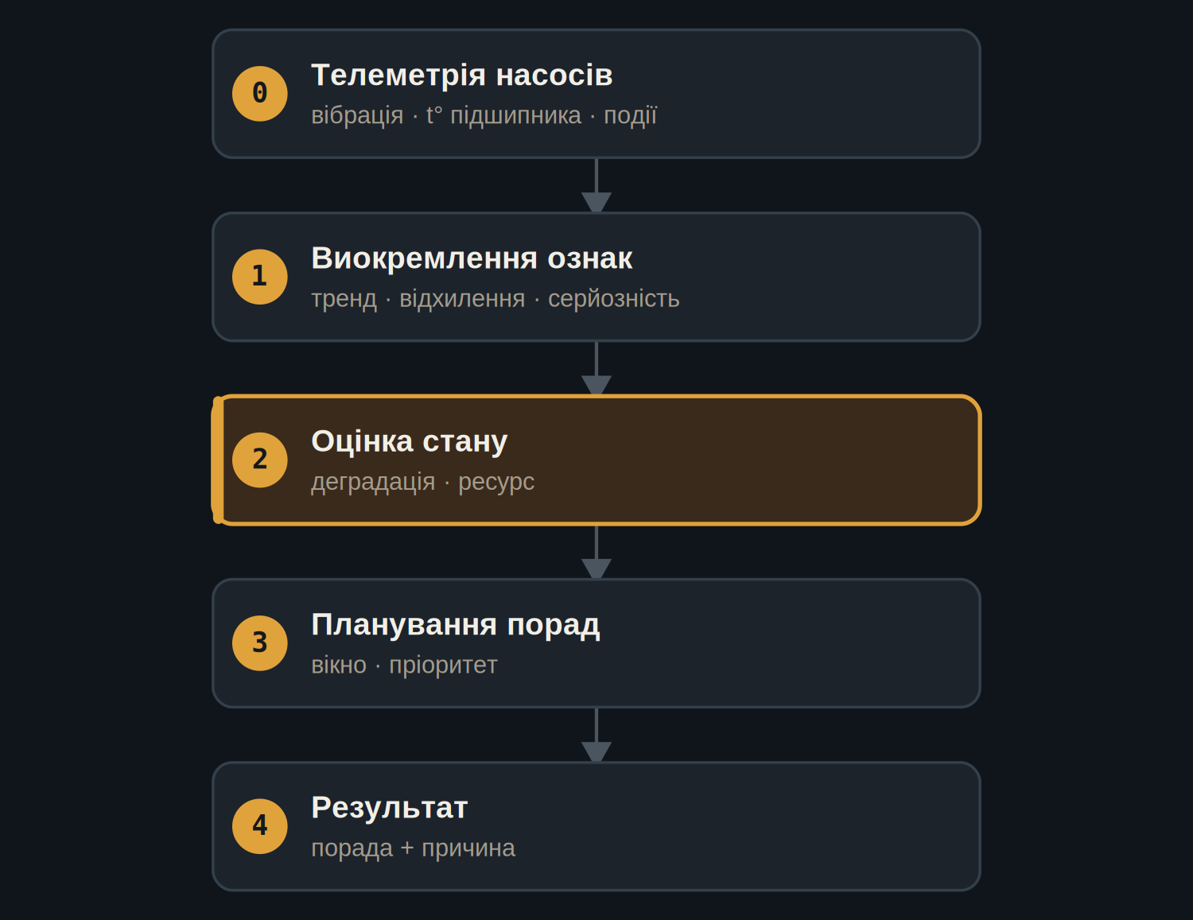
Оцінка стану керує вікном обслуговування з пріоритетом.
GITHUB.COM/RAKOVPUBLIC/JNEOPALLIUM 04

— ДОКАЗ
Він відділяє хворе від здорового
Ресурс 40  pump-03, що деградує — порада видана  проти 950 у справного |  | 0  порад для справного насоса, те саме вікно |  | 1000  детермінованих тіків по 10 насосах
Офлайн-насос (pump-07 після t8) дає пораду про офлайн-стан — а не тишу.
GITHUB.COM/RAKOVPUBLIC/JNEOPALLIUM 05

— МЕЖА
Рекомендаційна за задумом
ADVISORY Рекомендує; рішення за планувальником. Жодного автономного запису до активу.

Цільова Позначає актив, що деградує, а не весь парк.

Перевірюваність Кожна рекомендація несе свою причину.

GITHUB.COM/RAKOVPUBLIC/JNEOPALLIUM 06

— ЗАПУСК У БІЙ
Під'єднайтесь до парку, який уже маєте
- Замініть вхідний край
макетна телеметрія стає живим потоком MQTT / Sparkplug.
- Збережіть контракт
ті самі типізовані сигнали, та сама рекомендаційна межа.
- Збережіть людину
планувальник досі володіє розкладом.
GITHUB.COM/RAKOVPUBLIC/JNEOPALLIUM 07

“
Прогнозне обслуговування окупається, коли воно мовчить про справні машини й точне щодо тієї, що відмовляє.
Аргумент на користь Демо 02

JNEOPALLIUM · ДЕМО 02 rakovpublic/jneopallium
Спіймайте, перш ніж це коштуватиме.
Залишковий ресурс по кожному активу й цільова порада з обслуговування.
github.com/rakovpublic/jneopallium
ADVISORY · детерміновано

